WGM – Raport 6

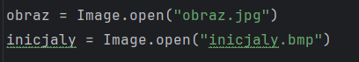
Zad. 1

Zad. 2
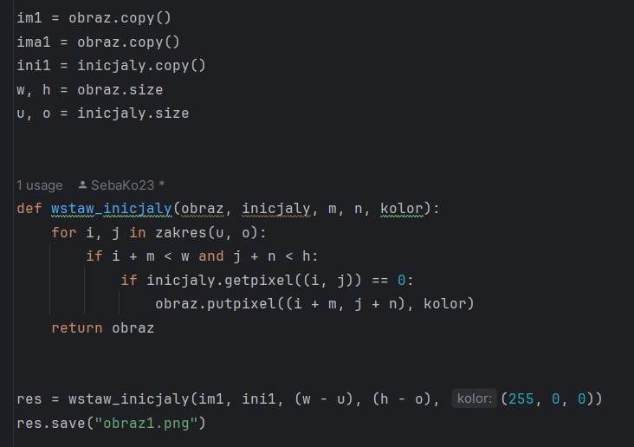
Funkcja wstaw_inicjaly:

Powstały obraz (obraz1):
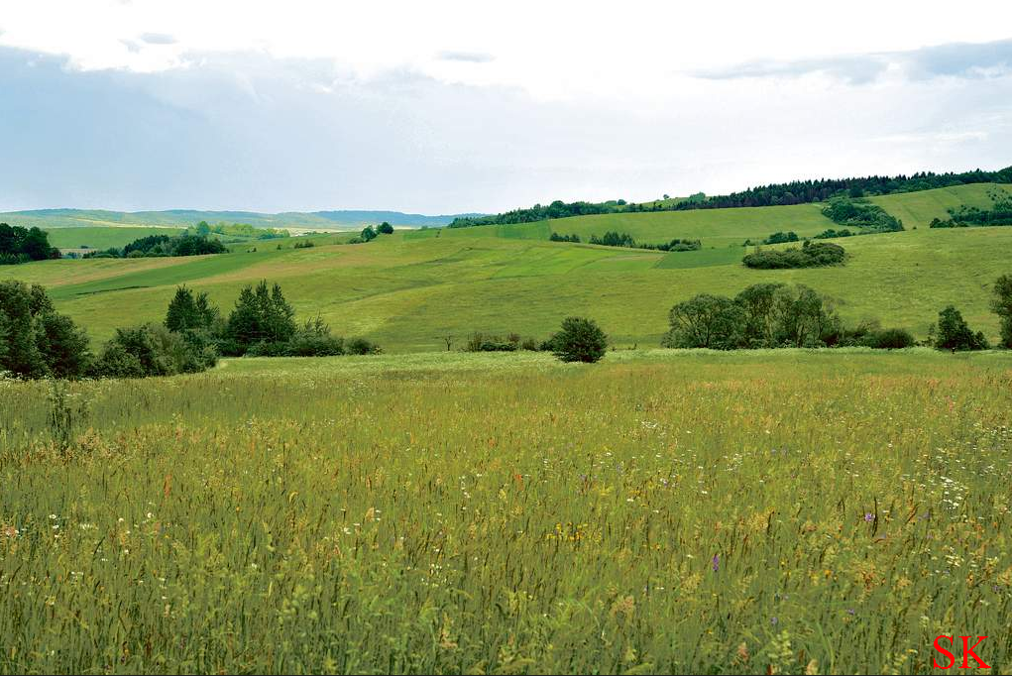

Funkcja rozjasnij_obraz_z_maska:
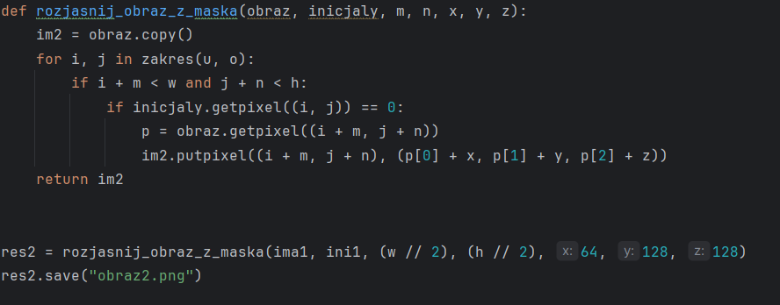
Powstały obraz (obraz2):
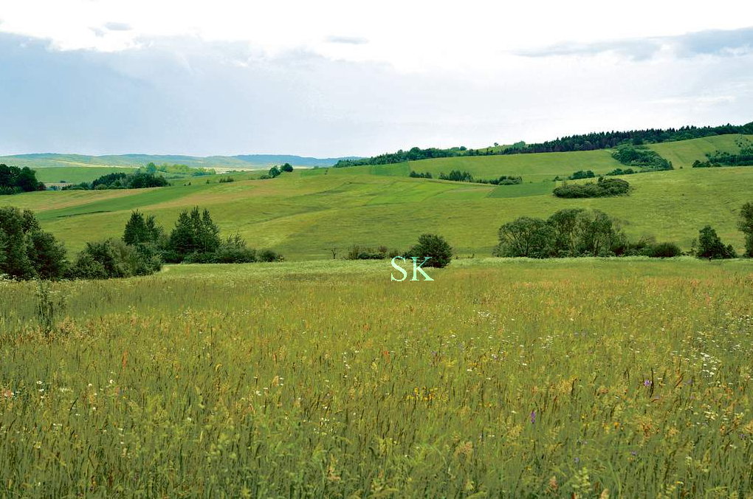

Zad 3.
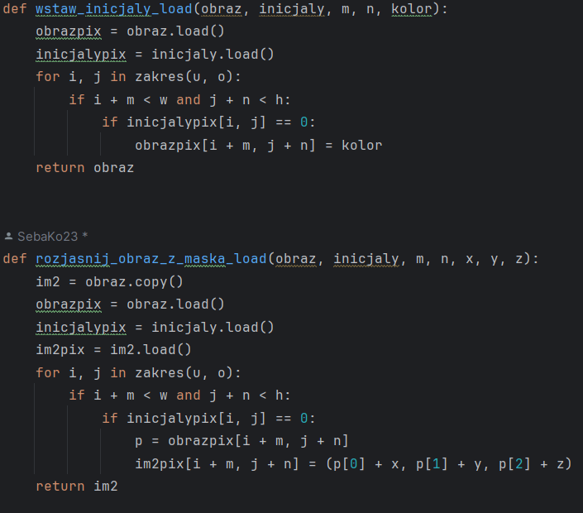

Zad. 4
Funkcja kontrast:
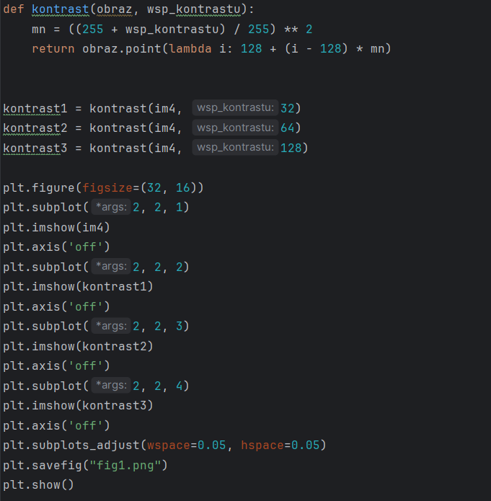

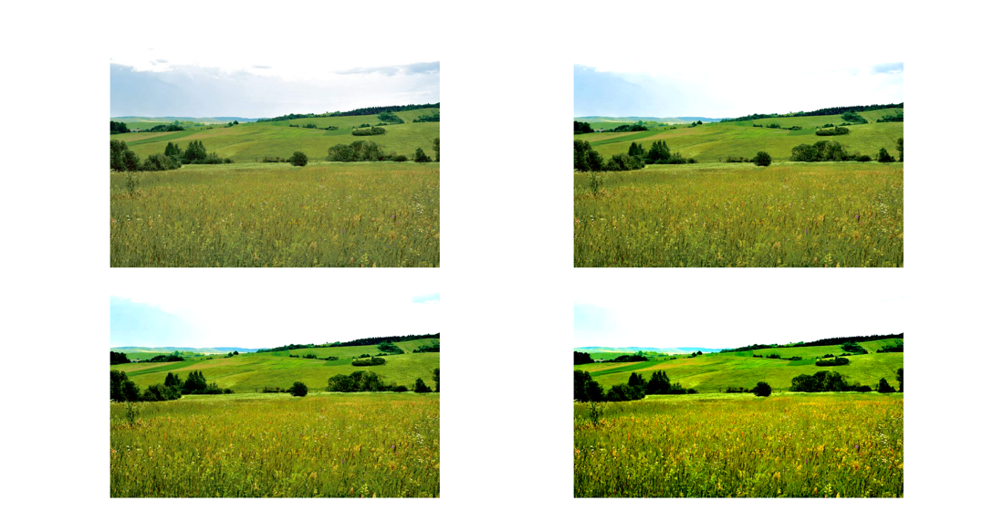
Figura fig1.png:
Można zauważyć, że im wyższy współczynnik kontrastu, tym kolory są bardziej jaskrawe i żywsze. Dzieje się tak, ponieważ z wyższym współczynnikiem kontrastu są bardziej uwydatniane różnice między jasnymi a ciemnymi obszarami obrazu.

Funkcja transformacja_logarytmiczna:

Figura fig2.png:
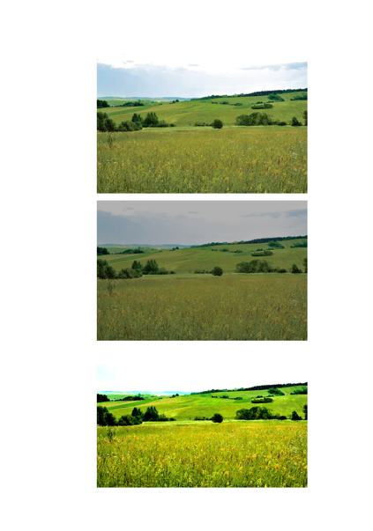

Obraz środkowy (uzyskany przez transformację logarytmiczną) jest nieco ciemniejszy, można zaobserwować zwiększony kontrast w ciemniejszych miejscach, dzięki czemu zostały bardziej uwydatnione cienie na obrazie. Obraz dolny (uzyskany przez zastosowanie filtru liniowego) wygląda podobnie jak obraz uzyskany przez zwykłe zwiększenie kontrastu.

Funkcja transformacja_gamma:
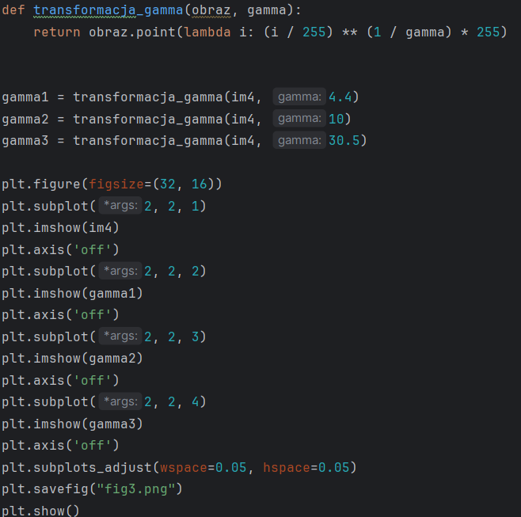

Figura fig3.png:

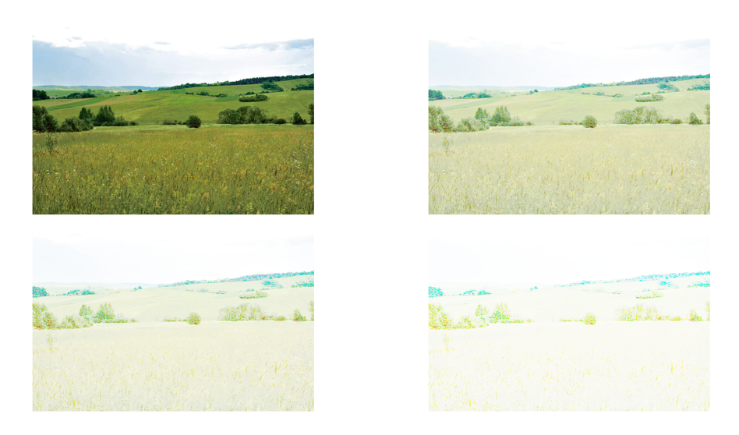
Z figury można wywnioskować, że im wyższy współczynnik gamma, tym obraz jest jaśniejszy, czyli transformacja gamma wpływa głównie na jasność obrazu.
Zad 5.
Obraz powstały z zastosowań poleceń na tablicy obrazu jest inny niż obraz powstały z funkcji obraz.point, ponieważ w obrazie z tablicy obrazu gdy dodawaliśmy 100, to zwiększaliśmy wartość każdego kanału koloru w pikselu o tę podaną. Jako iż tablica obrazu jest w formacie uint8, to mogą się zdarzyć sytuacje przepełnienia i jeśli wartość kanału w pikselu przekroczy 255, to wartość kanału się przekręci z powrotem do zera (jeśli do kanału o wartości 200 dodamy 100 to otrzymamy w rzeczywistości wartość 45). Funkcja obraz.point działa natomiast bezpośrednio na pikselach i istnieją pewne zabezpieczenia w funkcji, dzięki którym nie dochodzi do przekręcenia i przy przepełnieniu zostaje wartość piksela 255, przez co mamy ładny efekt rozjaśnienia po dodaniu wartości 100.

Zad. 6
